英伟达 (NVDA)
2027财年第一季度业绩更新报告
Blackwell加速交付推动收入创纪录816亿美元 — 超预期并上调指引
日期：2026年6月6日
评级：维持 跑赢大盘 (OUTPERFORM)
股价（截至2026年6月5日）：$205.1
目标价：$280（此前$260）— 上调
市值：$4968B | 52周区间：$140.85 – $236.54

业绩摘要
指标 | 实际值 | 市场共识 | 差异
收入 | $816亿 | $788亿 | +$28亿 (+3.6%)
Non-GAAP每股收益 | $1.87 | $1.77 | +$0.10 (+5.7%)
Non-GAAP毛利率 | 75.0% | 74.8% | +20个基点
资料来源：公司业绩发布（2026年5月20日）；Bloomberg市场共识（2026年5月19日收盘）。

■ 收入创纪录816亿美元，超市场共识3.6%，受益于Blackwell系统在超大规模客户中的强劲需求
2027财年第一季度收入同比增长85%、环比增长20%至816亿美元，超过市场共识788亿美元约28亿美元。数据中心收入达到752亿美元（同比+92%），占总收入的92%。管理层指出Blackwell部署是"公司历史上最快的产品爬坡"，GB300 NVL72需求尤为强劲。超大规模客户贡献约380亿美元，ACIE（AI云、工业及企业）贡献370亿美元（环比+31%），表明客户基础正从头部云厂商向更广泛市场扩展。
■ Non-GAAP毛利率扩展至75.0%，完全恢复至H20出口管制影响前水平
Non-GAAP毛利率75.0%，较受H20影响的2026财年第一季度（61.0%）同比提升1,400个基点，与2026财年第四季度（75.2%）基本持平。在公司历史上规模最大的产品代际切换（Hopper→Blackwell）期间保持毛利率稳定，充分展示了定价能力和制造良率的持续改善。管理层指引第二季度Non-GAAP毛利率为75.0%（±50个基点），预示盈利能力将在Blackwell爬坡期间持续维持。
■ 第二季度指引约910亿美元，大幅超出市场预期，信号表明增长仍在加速
管理层指引2027财年第二季度收入约910亿美元（±2%），环比增长约11.5%，显著高于财报前市场预期的约850亿美元。该指引不包含来自中国的数据中心计算收入（受出口管制影响）。同时宣布800亿美元新增股票回购授权和将季度股息大幅提高至每股0.25美元（提升25倍），资本回报框架凸显管理层对持续盈利能力的信心。
■ 维持跑赢大盘评级，目标价上调至$280，基于上修的FY2027E/FY2028E预测
我们将FY2027E收入预测上调至3,650亿美元（此前3,400亿美元），Non-GAAP每股收益上调至$8.80（此前$8.20），反映第一季度超预期表现和上调的指引。目标价$280（此前$260）基于FY2028E Non-GAAP每股收益$10.50的32倍市盈率，依据英伟达在AI基础设施领域的主导地位、推理/主权AI/边缘机器人等领域不断扩大的可触达市场，以及毛利率持续高于74%的支撑。
更新后的财务预测
指标 | FY2027E（旧） | FY2027E（新） | 变动 | FY2028E（新）
收入（$B） | $340.0 | $365.0 | +7.4% | $440.0
收入增长率 | 57.4% | 69.0% | +1,160 bps | 20.5%
Non-GAAP毛利率 | 74.5% | 75.0% | +50 bps | 74.5%
Non-GAAP营业利润（$B） | $225.0 | $245.0 | +8.9% | $290.0
Non-GAAP营业利润率 | 66.2% | 67.1% | +90 bps | 65.9%
Non-GAAP每股收益 | $8.20 | $8.80 | +7.3% | $10.50
市盈率（倍） | 26.8x | 25.0x | -1.8x | 20.9x
注："E"=预测。旧预测来自FY2026第四季度业绩更新。资料来源：公司数据、分析师预测。

详细业绩分析
收入分析
收入816亿美元，同比增长85%、环比增长20%，为连续第三个季度同比增速加快，也是连续第十四个季度环比增长。135亿美元的环比增量创下公司新纪录。超出市场共识788亿美元的原因主要是数据中心需求强于预期，尤其是超大规模客户和主权AI客户部署Blackwell系统的需求。
业务板块 | Q1 FY26 | Q2 FY26 | Q3 FY26 | Q4 FY26 | Q1 FY27 | 同比变化
总收入 ($B) | $44.1 | $46.7 | $57.0 | $68.1 | $81.6 | +85%
数据中心 ($B) | $39.1 | $42.0 | $51.2 | $62.3 | $75.2 | +92%
边缘计算 ($B)* | $5.0 | $4.7 | $5.8 | $5.8 | $6.4 | +29%
数据中心占比 | 89% | 90% | 90% | 91% | 92% | +3pp
*边缘计算包括游戏、专业可视化、汽车与机器人业务（Q1 FY27起新分部）。此前期间已重新分类以便比较。资料来源：公司财报。
图1 — 季度收入走势
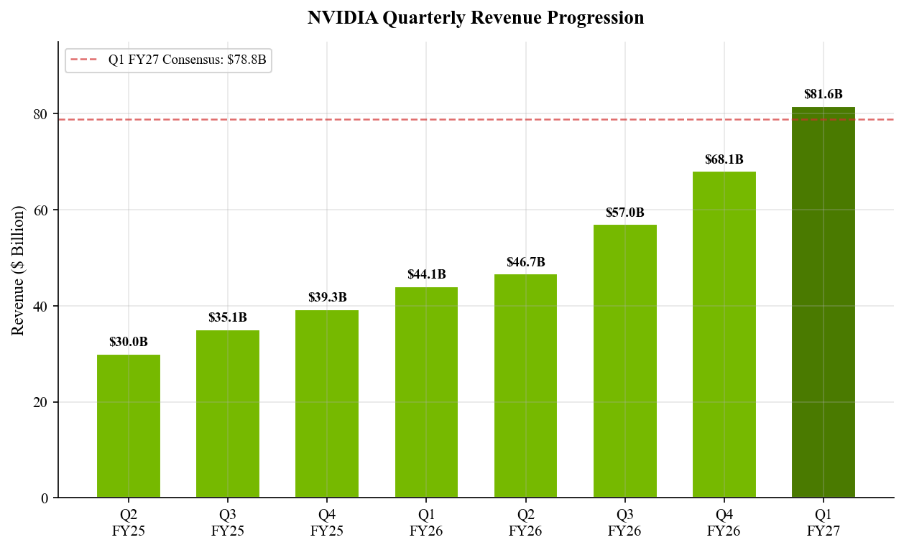
资料来源：公司财报；Bloomberg市场共识（2026年5月19日）。
数据中心业务深度分析
数据中心收入752亿美元（同比+92%，环比+21%）是核心增长引擎。其中计算收入达604亿美元（同比+77%，环比+18%），受Blackwell GPU加速部署驱动。网络收入同比增长近两倍至148亿美元（同比+199%，环比+35%），反映出随着GPU集群规模扩展至数万片加速器，高带宽互联（NVLink、InfiniBand、Spectrum-X以太网）变得日益关键。
按客户类型划分，超大规模客户贡献约380亿美元（占数据中心收入的约50%），ACIE板块（AI云、工业及企业）贡献370亿美元（环比+31%）。ACIE的快速增长表明AI工作负载需求正从头部超大规模客户向主权AI项目、企业部署和AI原生云提供商等更广泛领域扩展。CFO Colette Kress指出"GB300 NVL72需求尤为强劲"，前沿建设者正部署"数百和数千片"Blackwell GPU。

盈利能力分析
Non-GAAP毛利率75.0%，与FY2026第四季度（75.2%）基本持平，较受H20影响的FY2026第一季度（61.0%）大幅回升。在Blackwell有史以来最快的产品爬坡期间保持毛利率稳定，展示了强劲的定价能力和制造良率改善。GAAP毛利率为74.9%。营业费用总额76亿美元（GAAP），其中研发支出63亿美元——反映出在下一代GPU架构（Rubin/Vera）和软件平台方面的持续大力投入。
指标 | Q1 FY26 | Q3 FY26 | Q4 FY26 | Q1 FY27 | 同比变化
GAAP毛利率 | 60.5% | 73.4% | 75.0% | 74.9% | +1,440 bps
Non-GAAP毛利率 | 61.0% | 73.6% | 75.2% | 75.0% | +1,400 bps
GAAP营业利润率 | 49.0% | 63.2% | 65.0% | 65.6% | +1,660 bps
Non-GAAP营业利润率 | 52.8% | 64.9% | 67.7% | 65.9% | +1,310 bps
资料来源：公司财报。Q1 FY26毛利率受45亿美元H20库存减值影响。
图2 — 季度每股收益走势
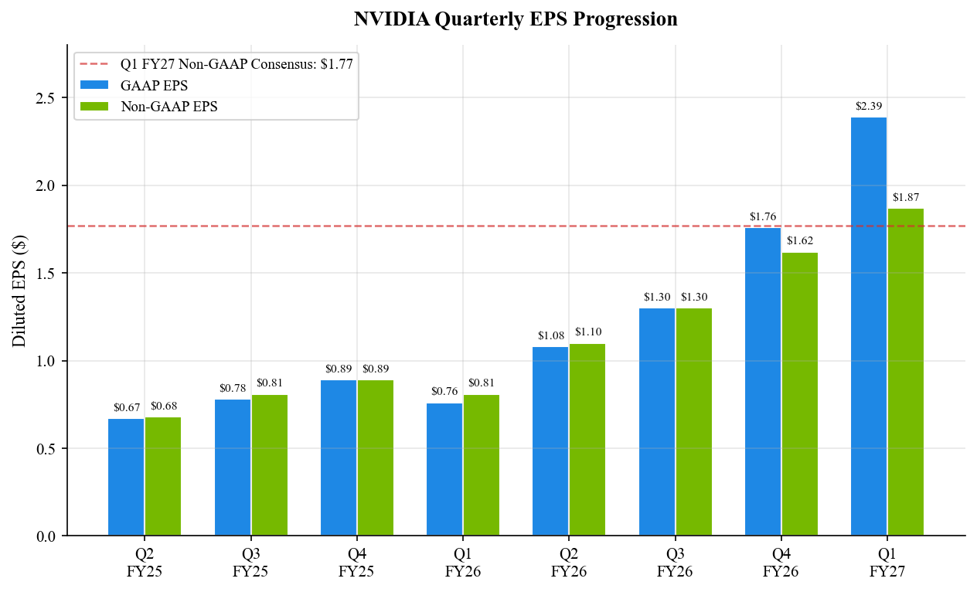
资料来源：公司财报；Bloomberg市场共识（2026年5月19日）。
图3 — 季度利润率走势
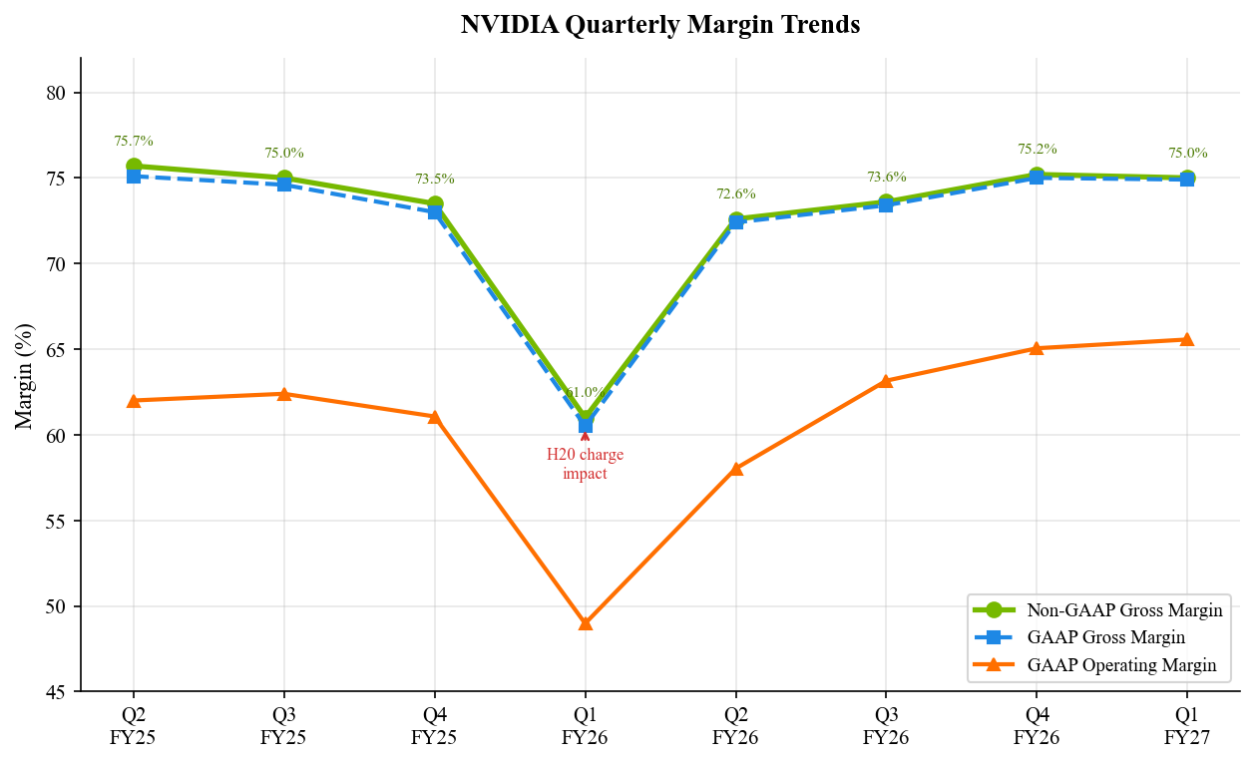
资料来源：公司财报。

关键指标与指引
关键运营指标
指标 | Q1 FY27 | Q4 FY26 | 变化
数据中心计算收入 ($B) | $60.4 | $51.2 | +18% 环比
数据中心网络收入 ($B) | $14.8 | $11.0 | +35% 环比
自由现金流 ($B) | $49.0 | $34.9 | +40% 环比
经营性现金流 ($B) | ~$51.0 | $36.2 | +41% 环比
股票回购 ($B) | ~$20.0 | ~$11.0 | —
摊薄股份数 (B) | ~24.4 | 24.4 | 持平
资料来源：公司业绩发布（2026年5月20日）；10-Q（2026年5月28日提交）。
图4 — 收入结构：数据中心 vs. 其他板块
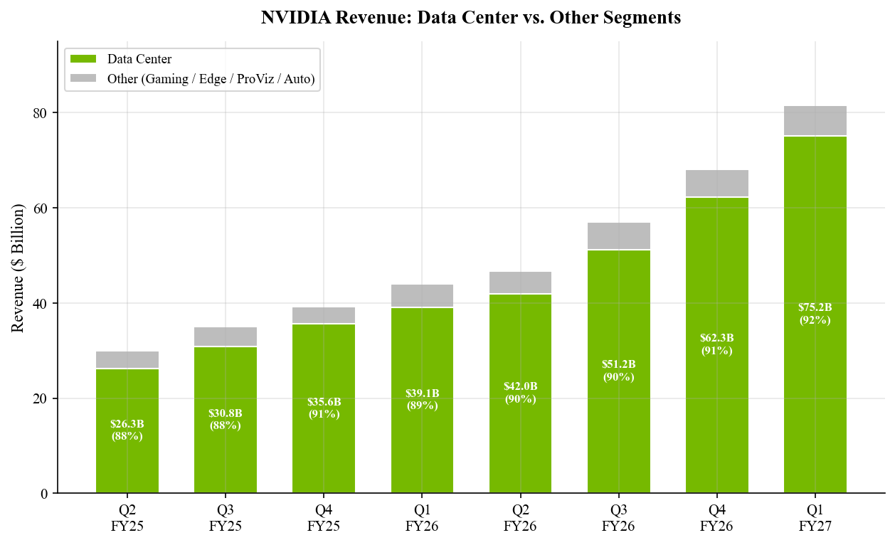
资料来源：公司财报。
图5 — 数据中心收入及同比增长
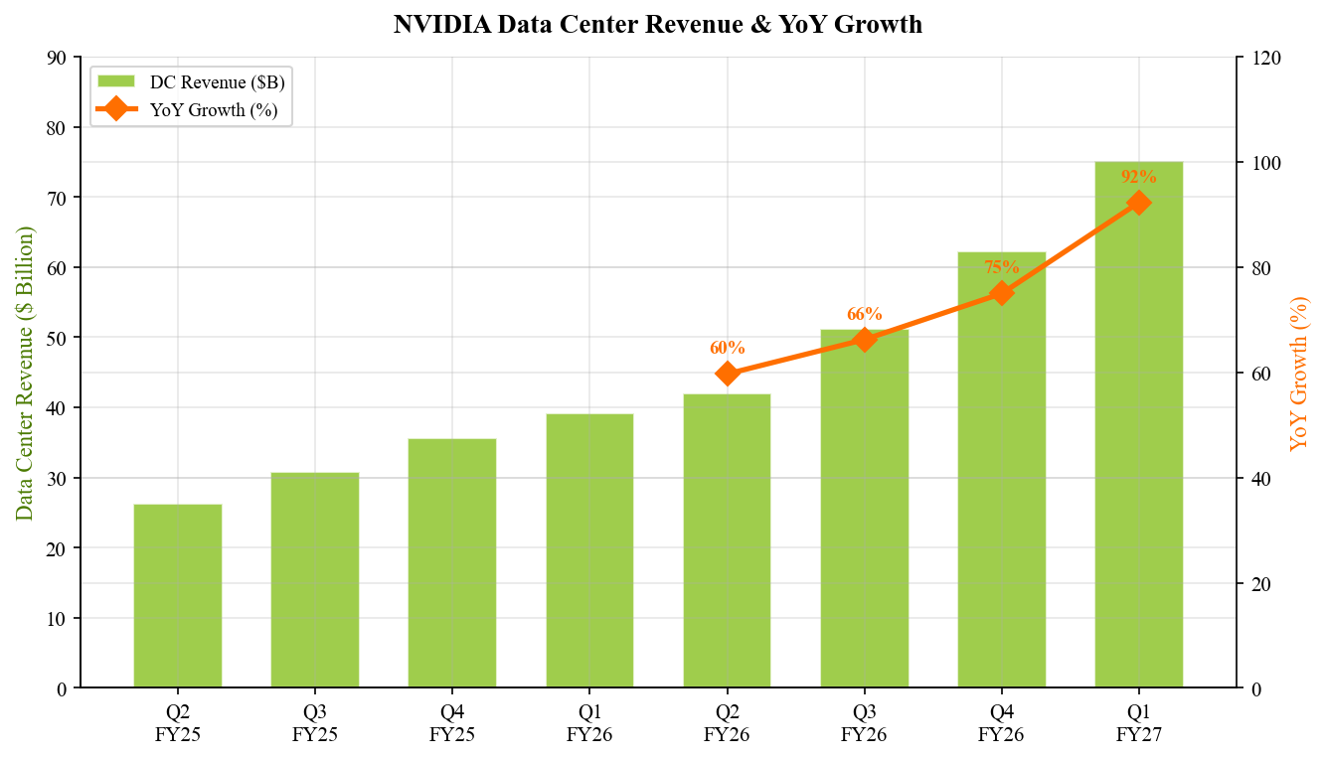
资料来源：公司财报。

FY2027第二季度指引分析
管理层指引FY2027第二季度收入约910亿美元（±2%），隐含环比增长约11.5%，显著高于财报前市场预期的约850亿美元。该指引不包含来自中国的数据中心计算收入（受美国出口管制影响）——这一限制使得有机增长表现更加亮眼。
指标 | Q2 FY27E 指引 | Q1 FY27 实际 | 隐含环比
收入 | ~$910亿 (±2%) | $816亿 | +11.5%
GAAP毛利率 | 74.9% (±50 bps) | 74.9% | 持平
Non-GAAP毛利率 | 75.0% (±50 bps) | 75.0% | 持平
Non-GAAP营业费用 | ~$83亿 | ~$75亿 | +10.7%
资料来源：公司Q1 FY2027业绩发布及CFO评论（2026年5月20日）。
该指引值得关注的原因包括：（1）在收入基数已经非常庞大的情况下仍暗示持续环比加速；（2）毛利率指引约75%，表明Blackwell生产爬坡未造成毛利率压力；（3）营业费用升至约83亿美元，反映了在Rubin/Vera下一代架构和CUDA软件生态扩展方面的持续重投入；（4）明确排除中国计算收入，提供了清晰的有机增长视角。
图6 — Q1 FY2027收入超预期分解
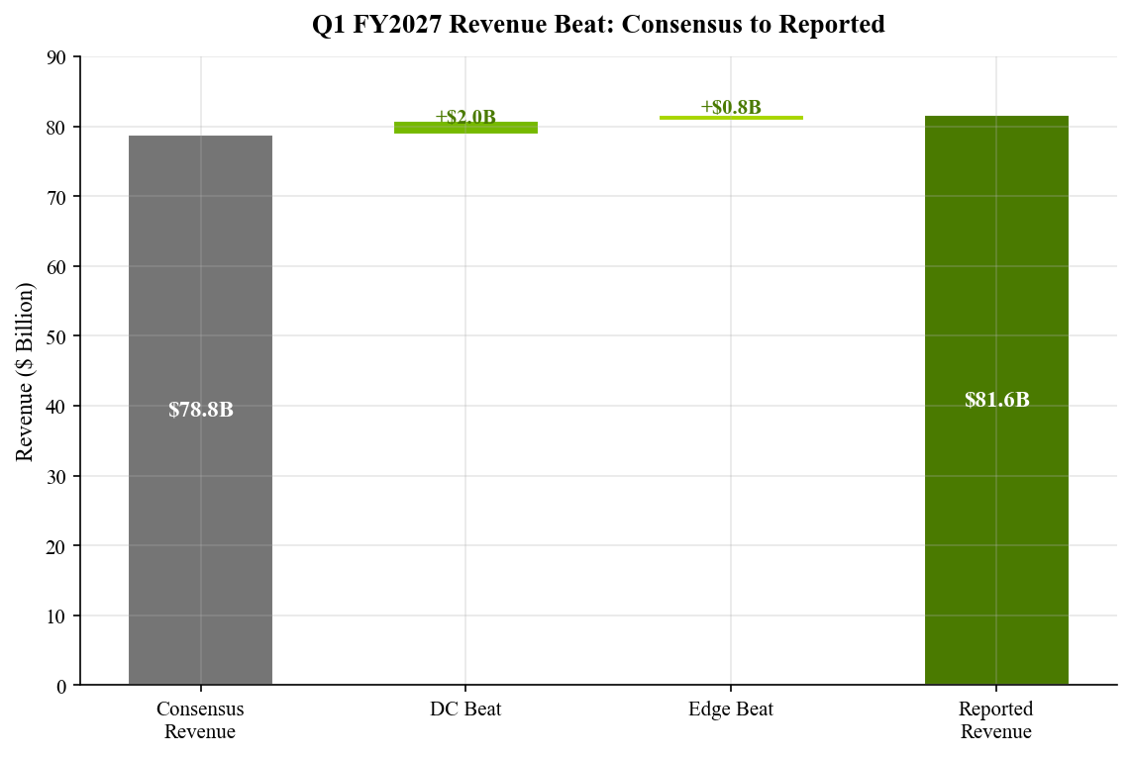
资料来源：公司财报；Bloomberg市场共识（2026年5月19日）。

更新投资论点
论点影响评估
■ 论点一：英伟达是AI基础设施建设的最大受益者 — 增强
Q1 FY2027业绩有力地验证了这一论点。数据中心收入752亿美元（同比+92%）表明AI基础设施投资周期仍在加速而非见顶。客户基础持续扩大——从超大规模客户（380亿美元）到ACIE（370亿美元）——表明AI计算需求并非集中在少数买家，而是正扩展至主权AI项目、企业部署和专业AI云提供商。Blackwell创纪录的爬坡速度进一步巩固了英伟达的技术领先地位。
■ 论点二：网络业务成为下一个重要增长引擎 — 增强
网络收入148亿美元（同比+199%，环比+35%）验证了我们的论点：随着GPU集群扩展至数万片加速器，高带宽互联变得至关重要。NVLink、InfiniBand和Spectrum-X以太网解决方案越来越多地作为Blackwell集成系统的一部分销售。网络收入现占数据中心收入的约20%，高于一年前的约13%，展示了GPU之外的显著可触达市场扩展。
■ 论点三：毛利率在产品换代期间维持73%以上 — 不变
Non-GAAP毛利率75.0%远高于我们73%下限论点。在Hopper到Blackwell换代期间保持稳定尤为突出，因为新产品爬坡历史上往往造成毛利率波动。管理层第二季度指引75.0%（±50 bps）提供了持续毛利率的可见性。但我们维持FY2027全年74.5%的保守假设，以应对推理GPU规模化带来的潜在产品组合变化。
风险评估更新
核心风险基本不变但需持续关注：（1）出口管制风险——指引中排除中国数据中心计算收入凸显了持续的监管逆风，但英伟达已证明有能力在无中国市场的情况下实现强劲增长；（2）客户集中度——尽管ACIE增长令人鼓舞，超大规模客户仍贡献约50%的数据中心收入，如果云资本开支放缓存在周期性风险；（3）竞争——AMD的MI400和来自谷歌（TPU）、亚马逊（Trainium）、微软（Maia）的定制ASIC构成长期竞争威胁，但短期内份额流失似乎有限；（4）估值——约25倍FY2027E市盈率已反映了显著的持续增长预期，留给执行失误的空间有限。
图7 — 季度自由现金流
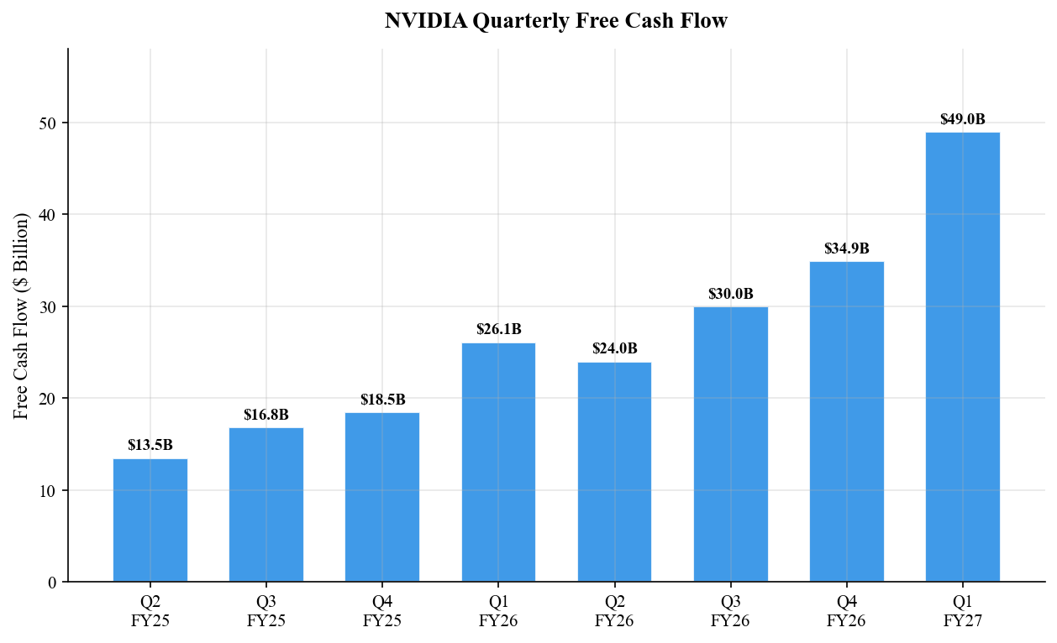
资料来源：公司财报。
图8 — Q1 FY2027数据中心收入结构
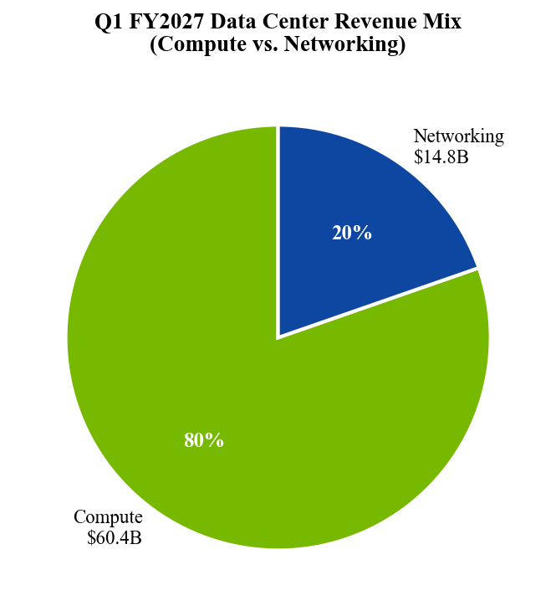
资料来源：公司业绩发布（2026年5月20日）。

估值与更新预测
估值框架
目标价$280（此前$260）基于混合估值方法：
DCF分析（40%权重）：基于FY2027E-FY2032E现金流的更新DCF得出公允价值$295。核心假设：5年收入复合增长率22%、终端EBIT利润率62%、WACC 10.5%、终端增长率3.5%。
市盈率（40%权重）：FY2028E Non-GAAP每股收益$10.50乘以32倍得$336。考虑执行风险给予20%折扣，得$269。
EV/EBITDA（20%权重）：FY2028E EBITDA 3,100亿美元乘以25倍，扣除净现金后得每股$250。
混合目标价：(40% x $295) + (40% x $269) + (20% x $250) = $276，取整为$280。
详细预测更新
指标 | FY27E（旧） | FY27E（新） | 变动 | FY28E（新）
收入 ($B) | $340.0 | $365.0 | +7.4% | $440.0
数据中心 ($B) | $310.0 | $335.0 | +8.1% | $400.0
边缘计算 ($B) | $30.0 | $30.0 | — | $40.0
毛利润 ($B) | $253.3 | $273.8 | +8.1% | $327.8
Non-GAAP毛利率 | 74.5% | 75.0% | +50 bps | 74.5%
Non-GAAP营业费用 ($B) | $35.0 | $35.0 | — | $42.0
Non-GAAP营业利润 ($B) | $225.0 | $245.0 | +8.9% | $290.0
Non-GAAP营业利润率 | 66.2% | 67.1% | +90 bps | 65.9%
Non-GAAP每股收益 | $8.20 | $8.80 | +7.3% | $10.50
自由现金流 ($B) | $195.0 | $215.0 | +10.3% | $250.0
资料来源：分析师预测。
图9 — FY2027E预测修订
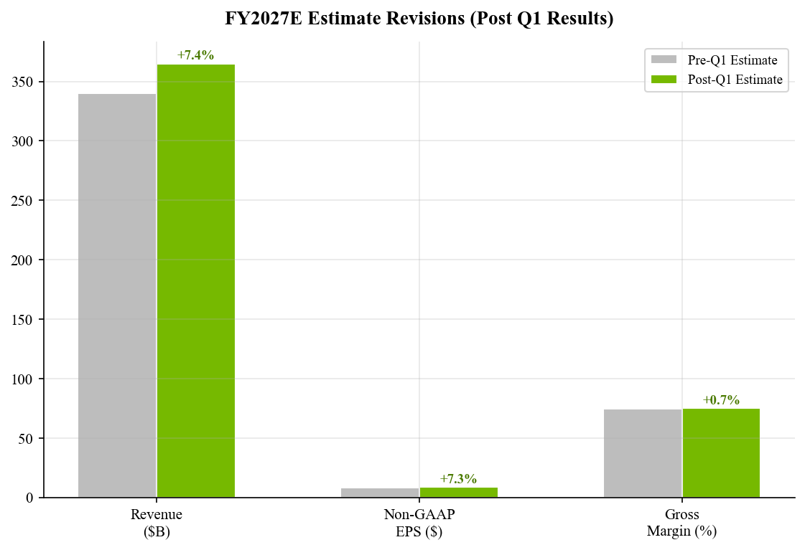
资料来源：分析师预测。
图10 — 季度收入环比增长率
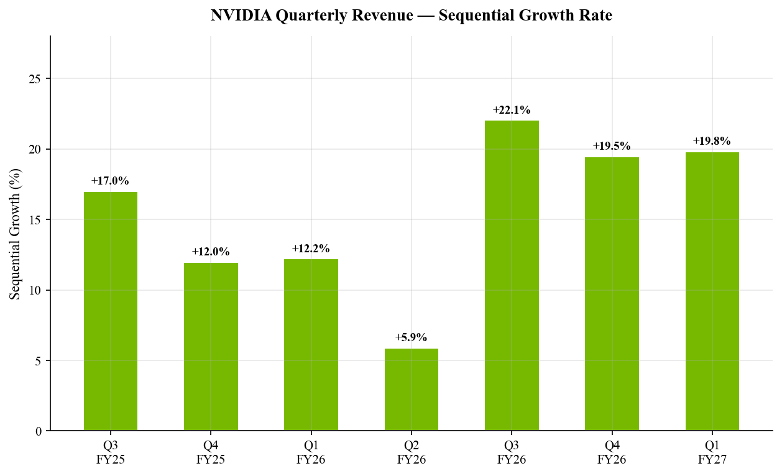
资料来源：公司财报。

资料来源与参考文献
业绩资料（Q1 FY2027）：
• 业绩新闻稿（2026年5月20日）
• Form 8-K — 新闻稿（2026年5月20日提交）
• CFO评论（2026年5月20日）
• Form 10-Q（2026年5月28日提交）
• Q1 FY2027业绩电话会议记录（2026年5月20日）

往期参考资料：
• FY2026第四季度业绩发布（2026年2月26日）
• FY2026第四季度 Form 8-K
• FY2026第三季度业绩发布（2025年11月）

共识与市场数据：
• Bloomberg市场共识预测（截至2026年5月19日收盘）
• Yahoo Finance / yfinance 实时市场数据
• 英伟达投资者关系：https://investor.nvidia.com

免责声明
本报告仅供信息参考，不构成投资建议。分析师不是持牌投资顾问。所有预测和目标价均基于公开信息，代表分析师的独立评估。过往表现不代表未来结果。投资者在做出投资决策前应进行独立的尽职调查。

